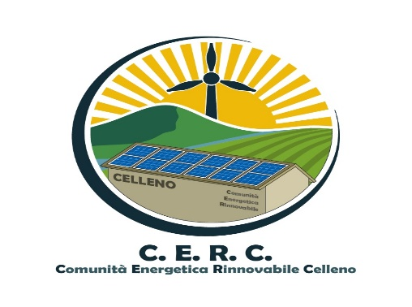
CER CELLENO
PIAZZA DELLA REPUBBLICA, 8
01020 CELLENO (vt)

Richiesta di adesione alla
Comunità Energetica Rinnovabile di Celleno

La seguente richiesta di adesione è aperta a tutti i cittadini, le imprese e le associazioni dei territori ricadenti sotto la stessa cabina primaria del Comune di Celleno n. AC001E00475, ovvero i territori dei comuni e delle frazioni di: Viterbo, Marta, Montefiascone (comprese le fraz. Paoletti e Zepponami), Bolsena (compresa la fraz. Sant’Antonio), Bagnoregio (zone Ponzano/Capraccia).
Si ricorda che la richiesta di adesione dovrà essere inviata all’indirizzo e-mail: cercelleno@gmail.com

Nome persona fisica o Nome titolare impresa/associazione intestatario del contratto di fornitura elettrica

_________________________________________________

Cognome persona fisica o Cognome titolare impresa/associazione intestatario del contratto di fornitura elettrica

_________________________________________________

Ragione Sociale (solo nel caso di Impresa o Associazione)

_________________________________________________

Codice Ateco (solo nel caso di Impresa o Associazione)

_________________________________________________

Comune di residenza

_________________________________________________

Indirizzo dell'utenza elettrica del partecipante alla CER

_________________________________________________

Dati catastali dell’indirizzo dell'utenza elettrica
COMUNE: ____________________________________
FOGLIO: _____________________________________
PARTICELLA: __________________________________
SUBALTERNO (se esistente):_____________________

Codice Fiscale se l’associato è persona fisica oppure Codice Fiscale dell’Associazione o P.IVA dell’Impresa

_________________________________________________

Indirizzo E-mail di contatto

_________________________________________________

Numero di telefono di contatto

_________________________________________________

Scrivi il tuo POD (Punto di Prelievo)

_________________________________________________

Ti ricordiamo che il POD (Punto di Prelievo) è il codice riportato in alto a destra in bolletta (è un codice alfanumerico che identifica univocamente un contatore dell’energia elettrica della singola utenza elettrica che inizia sempre con “IT”) esempio
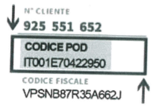

Si possiede un impianto da Fonti Energetiche Rinnovabili (es. Impianto fotovoltaico)?
- SI
- NO

Se la risposta è SI, indicare l’anno di installazione dell'impianto:
- Prima del 2023
- 2023
- 2024
- 2025

L’impianto è stato realizzato con il Superbonus 110% o con un finanziamento pubblico superiore al 40%?
- SI
- NO

Con che ruolo sei interessato a partecipare alla CER?
- Consumatore
- Produttore
- Inizialmente consumatore e, quando avrò realizzato l’impianto, come produttore

N.B. SI RICHIEDE DI ALLEGARE AL PRESENTE QUESTIONARIO:
1. COPIA DELLA CARTA DI IDENTITÀ
2. COPIA DEL CODICE FISCALE
3. COPIA INTEGRALE DI UNA BOLLETTA ELETTRICA RECENTE
4. NEL CASO DI IMPRESA, COPIA DELLA VISURA CAMERALE

